MĚSTO MIMOŇ
Odbor rozvoje města Městského úřadu Mimoň
Mírová 120, 471 24 Mimoň – Mimoň III

váš dopis zn.: |  | • |  |  |  | •
ze dne:
ČJ.: | MUMI /2012 |  | ⎡ |  | ⎤
vyřizuje: | Pavel Soukup
tel.: | 487 805 026
FAX: | 487 805 044
e-mail: | soukup@mestomimon.cz
 |  |  | ⎣ |  | ⎦
datum: | 21.11.2012 | • |  |  |  | •

Dodatečné informace k zadávacímu řízení na ,,Správa a údržba Veřejného osvětlení v Mimoni na rok 2013 – 2017“

Dotazy:
- Nikde jsem nenašel seznam příloh které se mají přiložit k nabídce. Struktura předložené nabídky by měla odpovídat závaznému řazení dle zadávací dokumentace čl. 7.5. Při kontrole ZD jsme zjistili drobnou chybu v číslování příloh, proto vám zasíláme již aktualizované řazení.
7.5 Struktura nabídky
Zadavatel požaduje následující formální členění nabídky:
1. Krycí list nabídky (příloha č. 1)
2. Doklady o splnění kvalifikace a podmínek zadavatele
- Základní kvalifikační kritéria (příloha č. 2)
- Profesní kvalifikační předpoklady (viz čl. 4.3.)
- Technické kvalifikační předpoklady (viz čl. 4.5)
- Detailní položkové výkazy pro ocenění (příloha č. 3 a 4)
4. Prohlášení uchazeče o seznámení se s ZD (příloha č. 5)
5. Návrh smlouvy podepsaný oprávněnou osobou jednat jménem či za uchazeče v písemné podobě (příloha č. 8)
6. Naceněný výkaz výměr (příloha č. 3 a 4)
7. Součástí nabídky musí být rovněž dle § 68 odstavce 3 zákona
- seznam statutárních orgánů nebo členů statutárních orgánů, kteří v posledních 3 letech od konce lhůty pro podání nabídek byli v pracovněprávním, funkčním či obdobném poměru u zadavatele,
- má-li dodavatel formu akciové společnosti, seznam vlastníků akcií, jejichž souhrnná jmenovitá hodnota přesahuje 10 % základního kapitálu, vyhotovený ve lhůtě pro podání nabídek,
- prohlášení uchazeče o tom, že neuzavřel a neuzavře zakázanou dohodu podle zvláštního právního předpisu v souvislosti se zadávanou veřejnou zakázkou.

8. Posledním listem svazku musí být podepsané prohlášení uchazeče, v němž uvede celkový
počet všech listů ve svazku (včetně listů předělových). Pro zajištění bezpečnosti nabídky požaduje zadavatel i očíslování všech listů nabídky pořadovými čísly vzestupnou, nepřerušenou číselnou řadou.
- Můžete prosím specifikovat položku: např. výstražné svítidlo. Výstražná svítidla požadovaná v zadávací dokumentaci jsou dopravní signály S4 a S 7 podle vyhlášky 30/2001 Sb.,

Pro představu přikládáme fotodokumentaci.

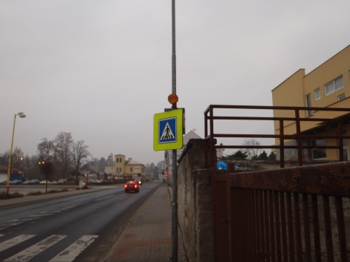

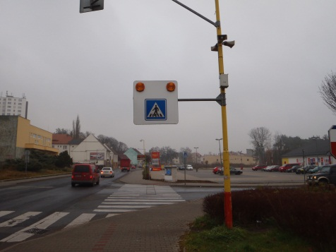

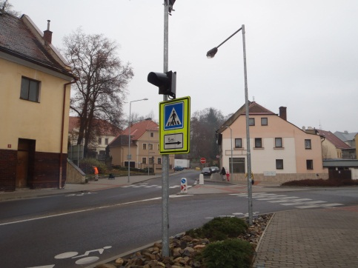

S přáním hezkého dne

Pavel Škubal
Vedoucí ORM

